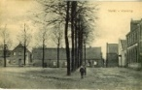
(17) Herinrichting Markt Vlodrop
“De Markt in Vlodrop wordt vernieuwd, maar hoe?” Om al wat in sfeer te komen plaatsen we enkele weken wat oude kiekjes van de markt (Plats). Info: Louis op de kamp, 0475-401751.De werkgroep kwam veertien dagen geleden op de Markt bij elkaar. Afgesproken werd om een werkgroep van ongeveer 10 tot 12 personen samen te stellen. De groep zal bestaan uit Horeca- en andere ondernemers aan of nabij de Markt, aanwonenden, betrokken personen uit het dorp en 1 à 2 jongeren. Op dinsdag 8 juni jl. werd in een bespreking de definitieve werkgroep samengesteld. 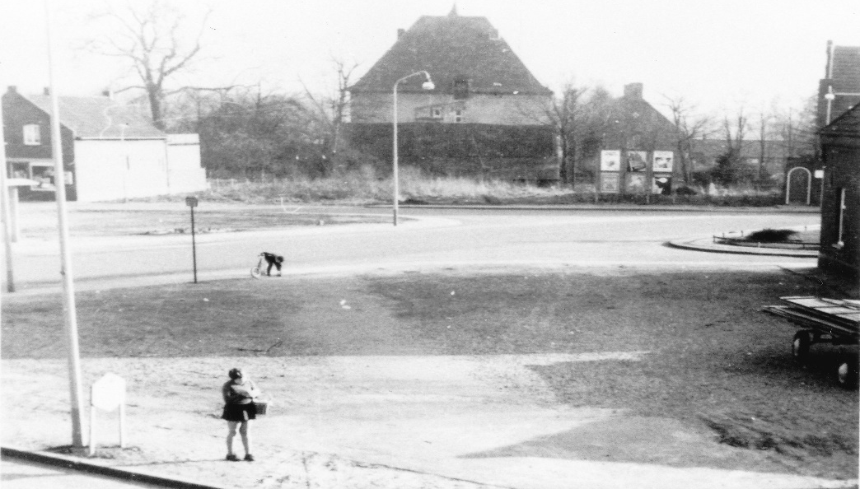
Rond 1972. Foto: Pieter Maessen. De Markt met een groot verkiezings- of reclamebord. Links het winkeltje van Jan van Pietsje nog zonder witte drie-hoeken langs de dakrand. R. naast de witte gevel van deze winkel lag het boerderijtje van de fam. Biermans. R. Daarnaast de boerderij van Bremmers. Helemaal R. de ronde toegangsdeur naar de Boerenleenbank. Op de achter-grond de achtergevel van “Het Steenen Huys” en R. daarvan de kopgevel van boerderij Huyserhof (in de volsmond sjteinhoes genoemd). Het kasteel lag dus eigenlijk jarenlang aan de Markt. Eeuwig zonde dat er vier huizen werden gebouwd. Een mooie woonplek weliswaar, maar wat had daar een geweldig marktplein gerealiseerd kunnen worden dat niet werd doorkruist door het drukke verkeer! Het kasteel met parkachtige tuin had, in elk geval visueel, bij de nieuwe Markt betrokken kunnen worden. R. het oude huis Lammers. De wagen ervoor vervoerde de planken van de 40 à 50 marktkramen, die op dinsdag (later op zaterdag). voornamelijk op de grote open plek werden opgesteld. Het PLEM-transformatorhuisje, dat op de foto precies tussen de twee personen in stond, was al verplaatst naar de overkant. Het achtkantige bordje L. beneden geeft de Gelre Gülick route aan.

